Cvičení –přiřazení poplatků – nákladů k řádkům dokumentů
Exercise – Item charge assignment
Vytvořil (created) : Skorkovský
Datum (date) : 10.10.2016-použito v kurzu PIS2/2016 podzim
Charakter (type) : draft
Určeno pro (for) : studenty PIS2
Jazyk : angličtina|čeština
Database : W1|CZ Cronus

- Vytvořte novou Nákupní objednávku (použijte např. Zboží 1996-S)
Create new Purchase order :
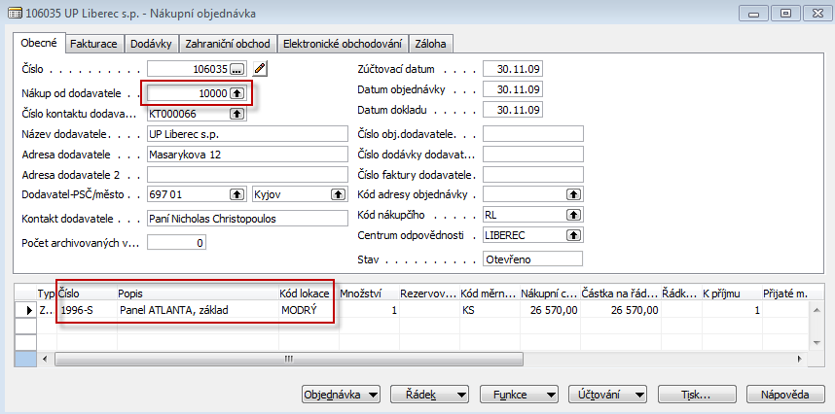

- Zadejte číslo dodavatelské faktury a zaúčtujte (FR11). Jděte na kartu zboží s pomocí filtru F7 (199*) a s pomocí Ctrl-F5 se podívejte na položky zboží a následně opakovaně s Ctrl-F5 na položky ocenění.
Enter Vendor Invoice number and post it (F11). Go to the item card 1996-S and by Ctrl- F5 see Item entries and repeatedly by Ctrl-F5 you will get to Value Entries

Položky zboží (Item Ledger Entries)
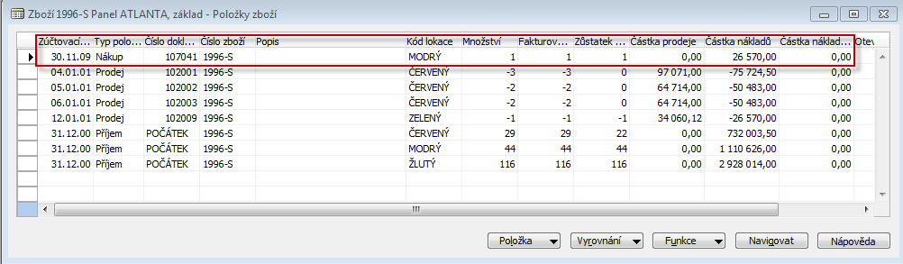
Položky ocenění (Item Value Entries)

- Vytvořte novou nákupní objednávku (potřebujete zaplatit transport zboží (panelu Atlanta) . Tato faktura (objednávka a následně faktura (po zaúčtování NO) byla vydána transportní společností (Spedice). Vyberte v nákupním řádku s pomocí F6 náklady na dopravu a dejte tam 100 km za cenu uvedenou v příkladu (obrazovce). V našem případě je to 10 Kč/kilometr
You create new Purchase order – you have to pay transport of 1 items purchased recently. The order (invoice) is issued by hauliers. Instead of use Item type in the purchase lines you will choose by F6 Item charges. Next filed – number by use of F6 you will choose type of the Item charge. Enter 100 miles and price for 1 mile.
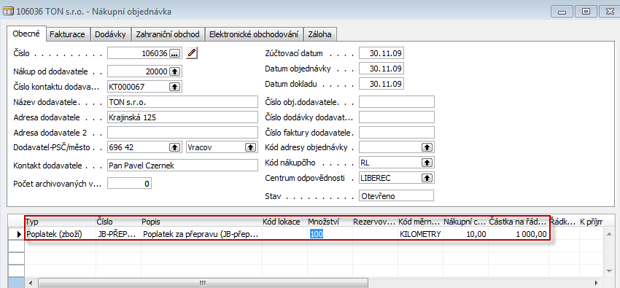

- Nyní přiřadíme ve druhé zatím nezaúčtované nákupní objednávce tento náklad za dopravu původnímu nákupu panelu Atlanta
You have to assign this charge to already created and posted purchase line with 100 items. So go to the button Line and choose Item charge assignment . You will get

- Použijte k tomu tlačítko Řádek->Přiřazení poplatku zboží- >Funkce->Kopie řádků příjemky. Následně OK.
Go to the button Functions and find already posted document (by use of Get receive l ines) an OK:

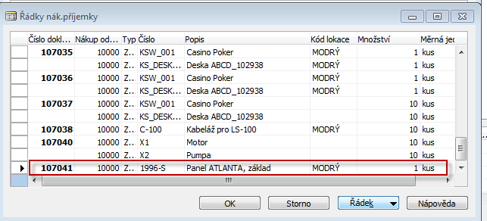
Následně dostaneme tuto obrazovku :
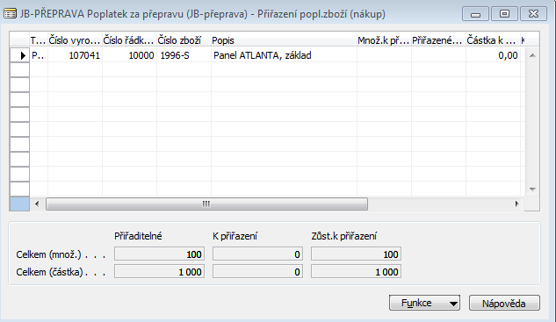
- Dále vyberte způsob rozdělení nákladu (podle částky nebo stejnoměrně) s pomocí Funkce->Navrhnout přiřazení poplatku Zboží
Again use Function button and Suggest Item Charge Assignment :
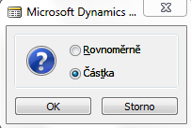
Vyberte způsob a stiskněte OK a dostanete :
Make a choice – will be explain during tutorials – and you will get :
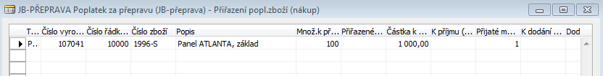
Přiřazení lze dělat také manuálně !!! Myslím tím ve výše uvedeném okně
Assignment cab be done also manually
- Zaúčtujte NO za dopravu, jděte na zboží 1996_S a Ctrl-F5 – položky zboží a následně Ctrl-F5-položky ocenění
Post Purchase order an go to the Item card 1996-S and by Ctrl- F5 see Item entries and repeatedly by Ctrl-F5 you will get to Value Entries
POZOR-pokud dostanete hlášku )viz níže jděte do Správa financí->Nastavení->Účto skupiny-> Obecné->Vyberne řádek Národní a dole pak Nastavní a dejte do sloupečku Nýrondí-Služny nákupní účet 131500
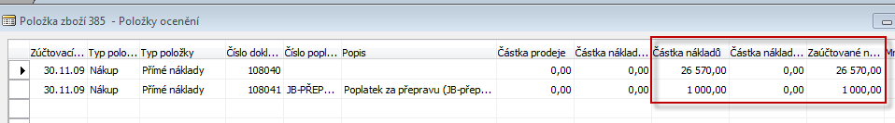
Až budeme probírat adjustace uvidíte, ženáklad jedné položky zvrostl 1000 Kč.

